**LỜI CAM ĐOAN**

MỤC LỤC

**LỜI CAM ĐOAN** 1

CHƯƠNG 1. GIỚI THIỆU 4

1.1. Tên đồ án 4

1.2. Mục đích nghiên cứu của đồ án 4

1.3. Tầm quan trọng của đồ án 4

1.4. Phạm vi nghiên cứu của đồ án 4

1.5. Chức năng chính 4

CHƯƠNG 2. CƠ SỞ LÝ THUYẾT 5

2.1. Giới thiệu về ngôn ngữ sử dụng 5

2.2. Giới thiệu về hệ quản trị cơ sở dữ liệu 5

2.3. Công cụ sử dụng 5

2.4. Mô hình và kỹ thuật 5

CHƯƠNG 3. PHÂN TÍCH THIẾT KẾ HỆ THỐNG THÔNG TIN 6

3.1. Phân tích hệ thống 6

3.2. Sơ đồ Use Case 6

3.3. Đặc tả Use Case 6

3.4. Phân tích thiết kế 6

3.4.1. Chức năng của Khách hàng 6

3.4.2. Chức năng của Admin 7

3.5. Sơ đồ ERD 7

3.6. …. 8

CHƯƠNG 4. KẾT QUẢ THỰC NGHIỆM 9

4.1. Giao diện admin 9

4.2. Giao diện người dùng 1 9

4.3. Giao diện người dùng 2 9

4.4. Giao diện người dùng …n 9

CHƯƠNG 5. HƯỚNG PHÁT TRIỂN 10

CHƯƠNG 6. KẾT LUẬN 11

TÀI LIỆU THAM KHẢO 12

1. GIỚI THIỆU
   1. Tên đồ án

Thiết kế Website bán đồ gia dụng với ASP.NET MVC

* 1. Mục đích nghiên cứu của đồ án

Tìm hiểu về ASP.NET, LINQ

Giao diện có bố cục cụ thể dễ hiểu không làm rối người dung.

Hỗ trợ người dùng tìm kiếm nhanh chóng.

Nội dung hay và lành mạnh.

Khả năng tiện dụng, dễ sử dụng với những người không biết gì về tin học vẫn có thể sử dụng website.

Giao diện hỗ trợ đa màn hình, tương thích với từng thiết bị và trình duyệt.

* 1. Tầm quan trọng của đồ án

Xây dựng được Website Gia dụng phục vụ nhu cầu mua sắm online, mua sắm thoải mái cho khách hàng.

Giúp doanh nghiệp tiết kiệm chi phí vận hành đơn giản, tăng khả năng tiếp cận, mở rộng phạm vi khách hàng, thúc đẩy tang lợi nhuận trong knh doanh.

* 1. Phạm vi nghiên cứu của đồ án

Xây dựng website bán đồ gia dụng chạy trên đa nền tảng, trình duyệt, được sử dụng công nghệ ASP.NET, LINQ. Trang web giúp người tiêu dùng tiết kiệm được thời gian, chi phí thay vì phải bỏ thời gian để đi mua sắm thì bây giờ với website bán hàng thì người dùng vẫn có thể mua sắm mà không tốn khoản phí, thời gian đi lại.

* 1. Chức năng chính
     1. Khách hàng
* Đăng nhập và đăng ký.
* Menu điều hướng người dùng muốn xem sản phẩm họ quan tâm.
* Trang chi tiết sản phẩm người dùng quan tâm.
* Đăng nhập để đặt hàng.
* Tìm kiếm sản phẩm và loại nhanh chóng.
* Xem giỏ hàng.
  + 1. Admin
* Quản lý sản phẩm, loại, nhà cung cấp.

1. CƠ SỞ LÝ THUYẾT
   1. Giới thiệu về ngôn ngữ sử dụng

C#[1] là một ngôn ngữ lập trình đơn giản, được phát triển bởi đội ngũ kỹ sư của Microsoft vào năm 2000. C# là ngôn ngữ lập trình hiện đại, hướng đối tượng và được xây dựng trên nên tảng của hai ngôn ngữ mạnh nhất là C++ và Java.

* 1. Giới thiệu về hệ quản trị cơ sở dữ liệu

SQL Server[2] là một hệ quản trị cơ sở dữ liệu quan hệ sử dụng câu lệnh SQL để trao đổi dữ liệu giữa máy cài SQL Server và máy Client.

Ưu điểm:

* Không cần code.
* Tiêu chuẩn được quy định rõ ràng.
* Có thể dùng được trên nhiều thiết bị.

Nhược điểm:

* Chỉ chạy trên hệ điều hành Windows.
* Dễ gây tràn ổ cứng.
  1. Công cụ sử dụng

Visual Studio[3] là môi trường phát triển tích hợp (IDE) từ Microsoft, được sử dụng để phát triển các ứng dụng cho Windows, web và các dịch vụ web.

StarUML[4] là một mô hình nền tảng, là phần mềm hỗ trợ UML (Unified Modeling Language). Nó hỗ trợ các phương pháp tiếp cận MDA (Model Driven Architecture) bằng cách hỗ trợ các khái niệm hồ sơ UML. Tức là StarUML hỗ trợ phân tích và thiết kế hệ thống một điều mà bất cứ dự án nào cũng cần có. Ngoài ra, dùng StarUML sẽ đảm bảo tối đa hóa năng suất và chất lượng của các dự án phần mềm của bạn.

1. PHÂN TÍCH THIẾT KẾ HỆ THỐNG THÔNG TIN
   1. Sơ đồ Use Case

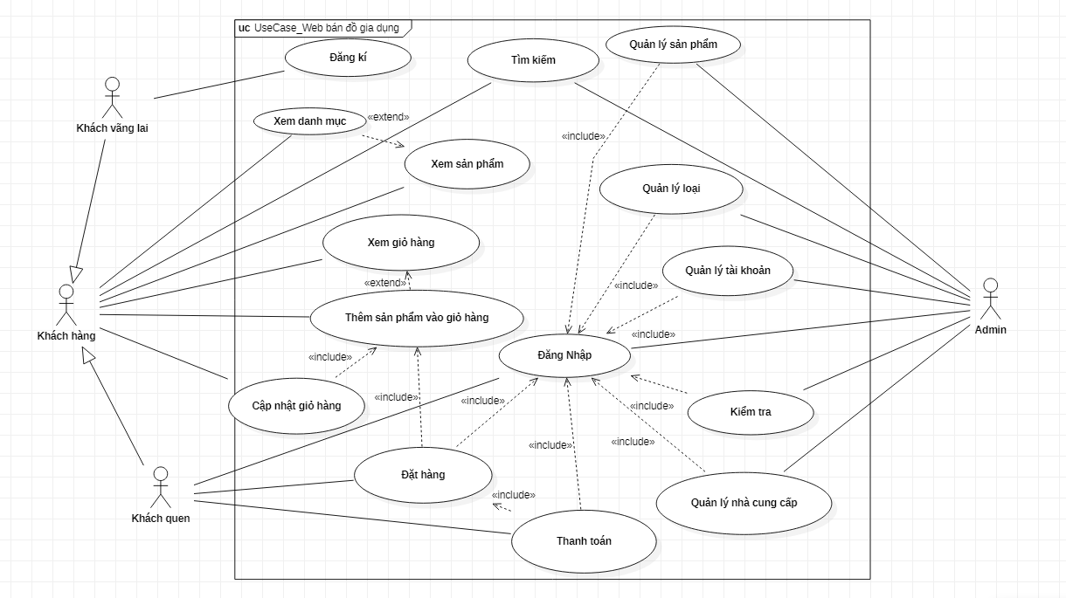

*Hình 3.2.1: Sơ đồ Use Case Web gia dụng*

* 1. Đặc tả Use Case

|  |  |
| --- | --- |
| Use case Đăng Ký | |
| Tên | Đăng ký |
| Mô tả | Khách hàng đăng ký tài khoản để đăng nhập |
| Tác nhân | Khách hàng |
| Điều kiện tiên quyết | Khách hàng cần đăng ký để đăng nhập |
| Luồng sự kiện |  |
| Luồng chính | * Tại trang chủ, khách hàng nhấn vào “Đăng ký” trong phần đăng nhập * Khách hàng nhập: * UserName * Password * Tên khách hàng * Email * SĐT * Địa chỉ * RoleID * Khách hàng ấn vào nút “Đăng ký” * Nếu đăng ký thành công sẽ trả về trang đăng nhập |
| Luồng phụ | * Khách hàng phải nhập đúng định dạng email và số điện thoại. Nếu Username đã có thì phải sử dụng Username khác. |
| Điều kiện sau | Khách hàng có thể đăng nhập và mua hàng |

|  |  |
| --- | --- |
| Use case Xem danh mục | |
| Tên | Xem danh mục |
| Mô tả | Khách hàng có thể xem danh mục |
| Tác nhân | Khách hàng |
| Điều kiện tiên quyết | Khách hàng muốn tìm sản phẩm theo danh mục |
| Luồng sự kiện |  |
| Luồng chính | Tại trang chủ, khách hàng có thể nhấn vào “Danh mục” |
| Luồng phụ | None |
| Điều kiện sau | Khách hàng có thể chọn nhanh danh mục mà khách hàng quan tâm |
| Use case Xem sản phẩm | |
| Tên | Xem sản phẩm |
| Mô tả | Khách hàng có thể xem danh sách các sản phẩm và thông tin chi tiết sản phẩm |
| Tác nhân | Khách hàng |
| Điều kiện tiên quyết | Khách hàng muốn xem sản phẩm |
| Luồng sự kiện | |
| Luồng chính | * Người dùng truy cập vào website của hệ thống để xem danh sách sản phẩm * Người dùng có thể xem chi tiết sản phẩm |
| Luồng phụ | Khách hàng có thể thêm sản phẩm vào giỏ hàng |
| Điều kiện sau | None |

|  |  |
| --- | --- |
| Use case Tìm kiếm | |
| Tên | Tìm kiếm |
| Mô tả | Khách hàng tìm kiếm thông tin |
| Tác nhân | Khách hàng |
| Điều kiện tiên quyết | Khách hàng muốn tìm kiếm |
| Luồng sự kiện | |
| Luồng chính | * Người dùng truy cập vào website của hệ thống và nhập thông tin cần tìm vào ô tìm kiếm * Sau khi người dùng nhập từ khoá vào ô tìm kiếm và nhấn nút “Enter” * Hệ thống sẽ kiểm tra và hiển thị những thông được tìm thấy |
| Luồng phụ | None |
| Điều kiện sau | None |

|  |  |
| --- | --- |
| Use case Xem giỏ hàng | |
| Tên | Xem giỏ hàng |
| Mô tả | Khách hàng có thể xem danh sách các sản phẩm khách hàng đã thêm vào giỏ hàng |
| Tác nhân | Khách hàng |
| Điều kiện tiên quyết | Khách hàng muốn xem giỏ hàng |
| Luồng sự kiện | |
| Luồng chính | * Khách hàng ấn vào nút có biểu tượng giỏ hàng để vào giỏ hàng * Khách hàng có thể cập số lượng sản phẩm, xoá sản phẩm, xem tổng tiền… |
| Luồng phụ | Khách hàng có thể đặt hàng ở đây |
| Điều kiện sau | None |

|  |  |
| --- | --- |
| Use case Đăng nhập | |
| Tên | Đăng nhập |
| Mô tả | Khách hàng hoặc Admin đăng nhập vào hệ thống |
| Tác nhân | Khách hàng, Admin |
| Điều kiện tiên quyết | Khách hàng muốn đăng nhập |
| Luồng sự kiện | |
| Luồng chính | * Tại trang chủ, nhấn vào nút “Đăng nhập” * Đăng nhập bằng UserName và Password * Nhấn nút “Đăng nhập” * Đăng nhập thành công sẽ quay lại trang chủ |
| Luồng phụ | None |
| Điều kiện sau | Khách hàng có thể đặt hàng |

|  |  |
| --- | --- |
| Use case Đặt hàng | |
| Tên | Đặt hàng |
| Mô tả | Khách hàng có thể đặt hàng |
| Tác nhân | Khách hàng |
| Điều kiện tiên quyết | Khách hàng muốn đặt hàng |
| Luồng sự kiện | |
| Luồng chính | * Người dùng truy cập vào website của hệ thống và ấn vào giỏ hàng * Người dùng có thể xem chi tiết đặt hàng và đặt hàng * Kiểm tra thông tin và chỉnh sửa thông tin đặt hàng * Gửi yêu cầu đặt hàng |
| Luồng phụ | Khách hàng có thể chọn phương thức thanh toán |
| Điều kiện sau | None |

|  |  |
| --- | --- |
| Use case Thanh toán | |
| Tên | Thanh toán |
| Mô tả | Khách hàng có thể thanh toán bằng tiền mặt |
| Tác nhân | Khách hàng |
| Điều kiện tiên quyết | Khách hàng muốn đặt hàng |
| Luồng sự kiện | |
| Luồng chính | Tại mục “Đặt hàng” khách hàng chọn phương thức thanh toán bằng tiền mặt |
| Luồng phụ | None |
| Điều kiện sau | None |

|  |  |
| --- | --- |
| Use case Quản lý sản phẩm | |
| Tên | Quản lý sản phẩm |
| Mô tả | Admin có thể xem thêm, xoá, sửa sản phẩm |
| Tác nhân | Admin |
| Điều kiện tiên quyết | Admin muốn cập nhật sản phẩm |
| Luồng sự kiện | |
| Luồng chính | * Admin truy cập vào website của hệ thống bằng tài khoản Admin * Admin có thể tiến hành thêm, xoá, sửa sản phẩm |
| Luồng phụ | None |
| Điều kiện sau | None |

|  |  |
| --- | --- |
| Use case Quản lý loại | |
| Tên | Quản lý loại |
| Mô tả | Admin có thể xem thêm, xoá, sửa loại |
| Tác nhân | Admin |
| Điều kiện tiên quyết | Admin muốn cập nhật loại |
| Luồng sự kiện | |
| Luồng chính | * Admin truy cập vào website của hệ thống bằng tài khoản Admin * Admin có thể tiến hành thêm, xoá, sửa loại |
| Luồng phụ | None |
| Điều kiện sau | None |

|  |  |
| --- | --- |
| Use case Quản lý nhà cung cấp | |
| Tên | Quản lý nhà cung cấp |
| Mô tả | Admin có thể xem thêm, xoá, sửa nhà cung cấp |
| Tác nhân | Admin |
| Điều kiện tiên quyết | Admin muốn cập nhật nhà cung cấp |
| Luồng sự kiện | |
| Luồng chính | * Admin truy cập vào website của hệ thống bằng tài khoản Admin * Admin có thể tiến hành thêm, xoá, sửa nhà cung cấp |
| Luồng phụ | None |
| Điều kiện sau | None |

* 1. Phân tích thiết kế
     1. Chức năng của Khách hàng

Khách hàng là những người có nhu cầu mua sắm các sản phẩm mới nên có các chức năng như sau:

* Đăng kí: Khách hàng lần đầu vào trang web có thể tạo tài khoản bằng cách nhấn vào nút “Đăng ký” bên góc phải màn hình. Sau khi nhấn nút “Đăng ký” sẽ chuyển hướng đến trang đăng ký. Tại đây khách hàng sẽ điển thông tin vào form đăng ký gồm các thuộc tính như tên tài khoản, mật khẩu, email,…Cuối cùng người dùng sẽ nhấn nút “Đăng ký”.
* Đăng nhập: Đối với khách hàng đã có tài khoản, sau khi nhấn nút “Đăng nhập” ở góc phải màn hình sẽ được chuyển hướng đến form đăng nhập. Tại đây khách hàng phải điền tài khoản và mật khẩu để đăng nhập. Nếu khách hàng nhập sai sẽ nhập lại.
* Tìm kiếm: Khi khách hàng muốn tìm kiếm một sản phẩm, thì có thể nhập từ khóa trong thanh tìm kiếm ở bên góc trái màn hình. Sau đó khách hàng sẽ nhấn nút “Tìm kiếm” và chọn sản phẩm khách hàng quan tâm.
* Xem sản phẩm: Khách hàng quan tâm đến một sản phẩm bất kì, thì người dùng sẽ nhấp vào sản phẩm đó. Sau khi khách hàng nhấp vào thì sẽ hiện ra các thông tin của sản phẩm như là tên sản phẩm, giá, …
* Thêm sản phẩm: Khách hàng có thể thêm sản phẩm vào giỏ hàng bằng cách nhấn nút “Đặt mua” ở trên sản phẩm đó. Người dùng có thể theo dõi tổng số sản phẩm đã thêm hiện góc phải ở mục “Giỏ hàng”.
* Xem giỏ hàng: Khách hàng muốn xem giỏ hàng bằng cách nhấn vào “Giỏ hàng” ở góc bên phải. Sau đó khách hàng sẽ được chuyển đến trang giỏ hàng chứ các thông tin như sản phẩm đã thêm vào giỏ hàng, số lượng, tổng tiền,…
* Cập nhật giỏ hàng: Sau khi khách hàng đã xem giỏ hàng thì có thể sửa số lượng đặt mua của từng sản phẩm cũng như là xóa sản phẩm khách hàng muốn xóa. Sau khi người dùng đã xóa hoặc sửa thì khách hàng sẽ nhấn nút “Cập nhật”.
* Đặt hàng: Sau khi khách hàng thêm sản phẩm muốn mua vào giỏ hàng thì có thể nhấn nút “Đặt hàng” trong giỏ hàng.
  + Đối với khách hàng chưa có tài khoản thì chuyển khách hàng đến trang đăng ký và đăng ký. Sau khi đăng ký xong thì tiến hành đăng nhập và đặt hàng.
  + Đối với khách hàng đã có tài khoản sẽ được chuyển đến trang đặt mua. Sau khi chuyển đến trang đặt hàng thì khách hàng điền thông tin cá nhân đầy đủ để đặt mua. Sau khi điền đầy đủ thông tin khách hàng sẽ nhấn nút “Đặt hàng” để đặt mua.
* Thanh toán: Khách hàng sẽ chọn phương thức thanh toán trong lúc điền thông tin cá nhân để nhận hàng. Giúp khách hành chủ động trong việc thanh toán.
  + 1. Chức năng của Admin

Admin là những người có thể quản lí tất cả những gì có trong hệ thống của trang web bao gồm chức năng sau:

* Quản lý sản phẩm: Admin sẽ thêm những sản phẩm mới, xóa sản phẩm không còn kinh doanh, cập nhật sản phẩm vào trong dữ liệu.
* Quản lý danh mục (loại): Admin sẽ thêm những danh mục mới, xóa danh mục không còn kinh doanh, cập nhật danh mục vào trong dữ liệu.
* Quản lý nhà cung cấp: Admin có thể thêm, xóa, sửa đối với những nhà cũng cấp.
  1. Sơ đồ ERD

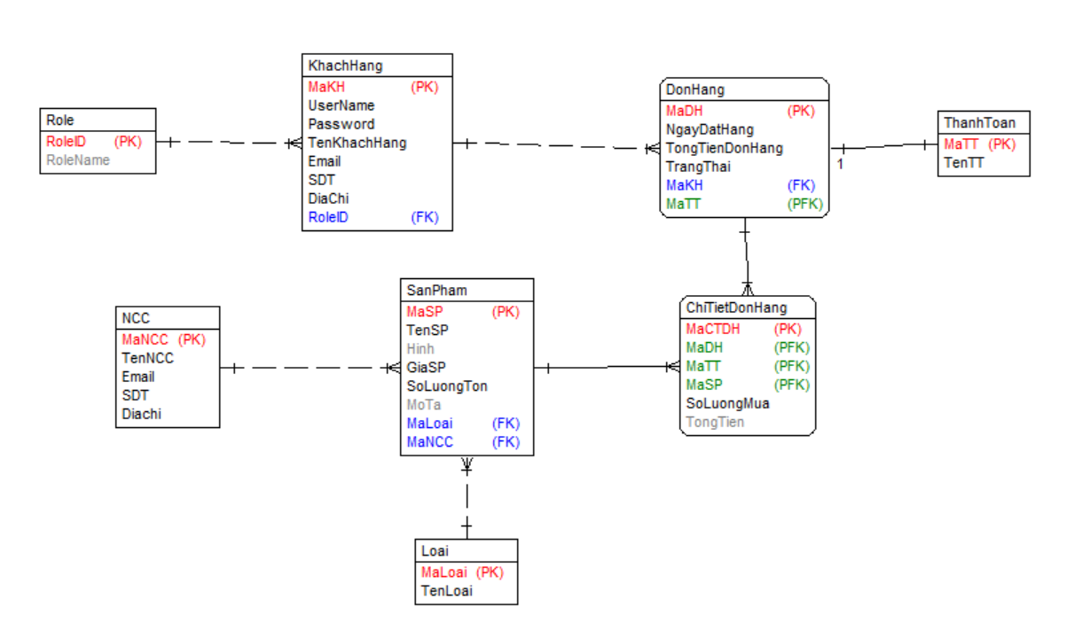

*Hình 3.5: Sơ đồ ERD Web gia dụng*

1. KẾT QUẢ THỰC NGHIỆM
   1. Giao diện admin
      1. Quản lý sản phẩm

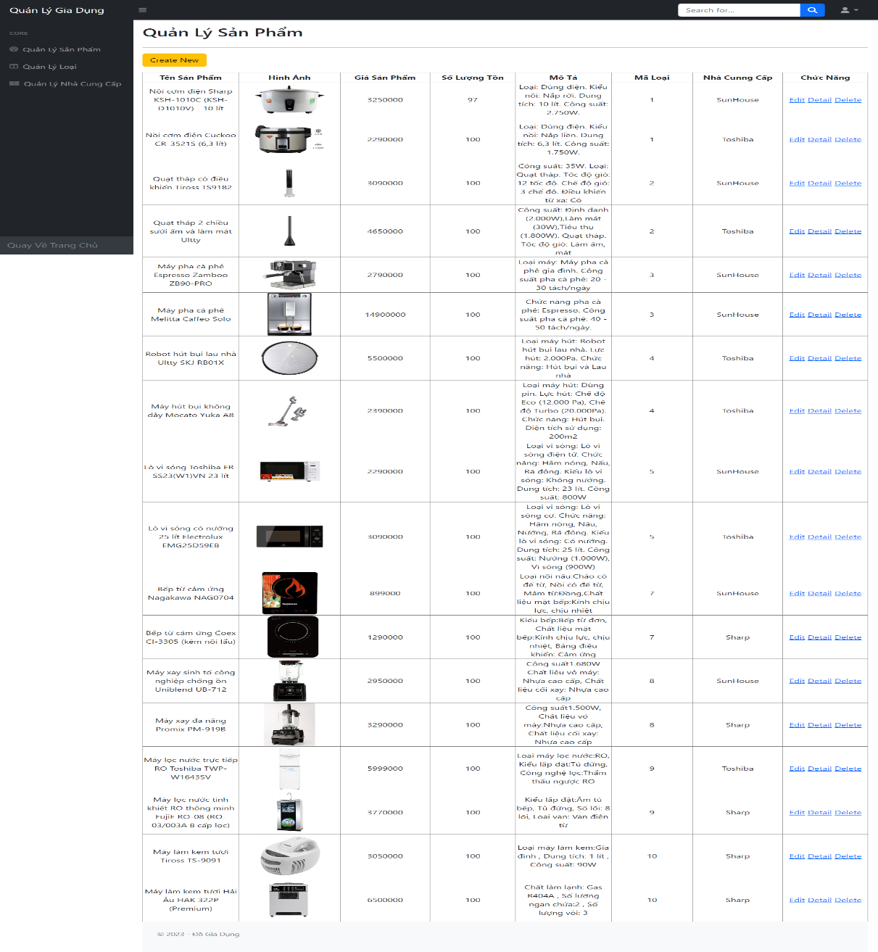

*Hình 4.1.1.1: Trang quản lý sản phẩm*

* + 1. Quản lý danh mục

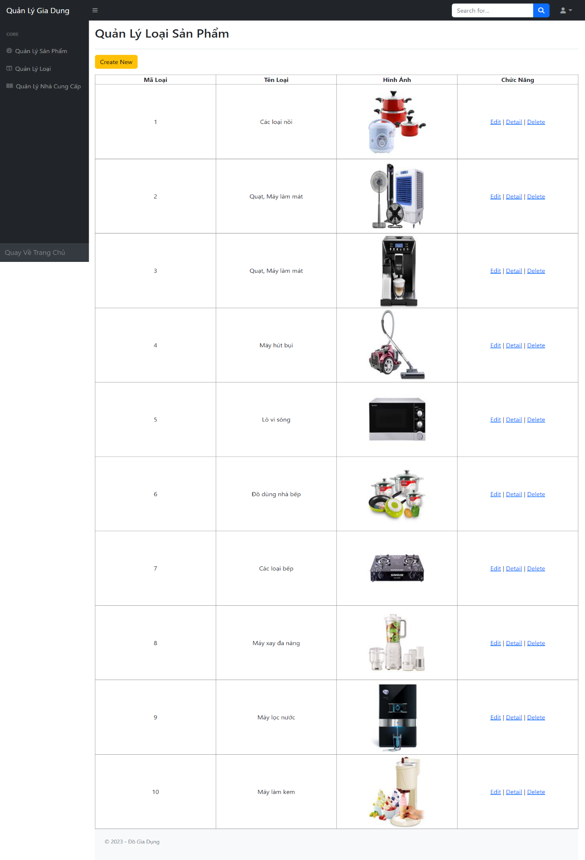

*Hình 4.1.2.1: Trang quản lý danh mục*

* + 1. Quản lý nhà cung cấp

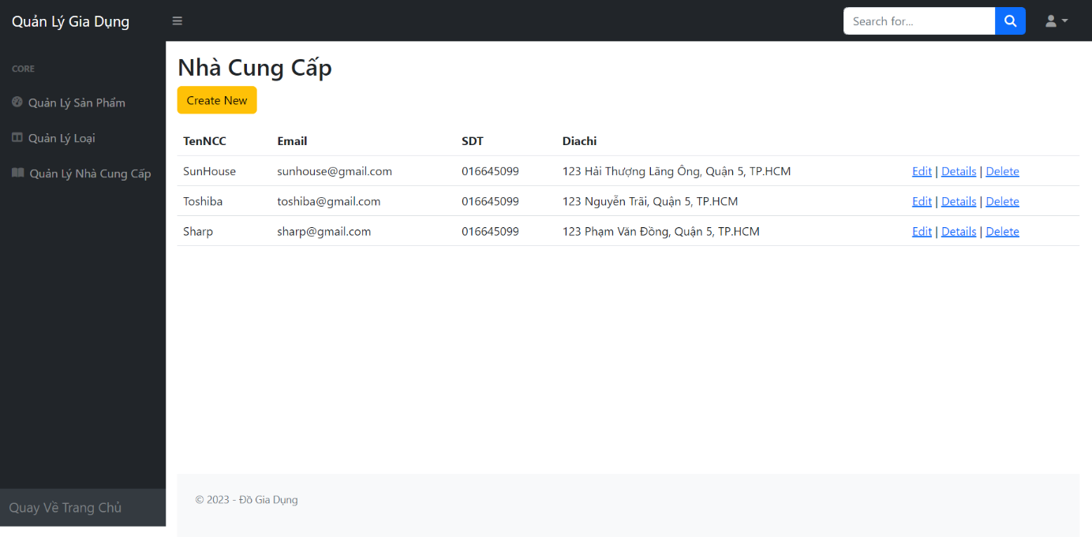

*Hình 4.1.3.1: Trang quản lý nhà cung cấp*

* 1. Giao diện khách hàng
     1. Trang chủ

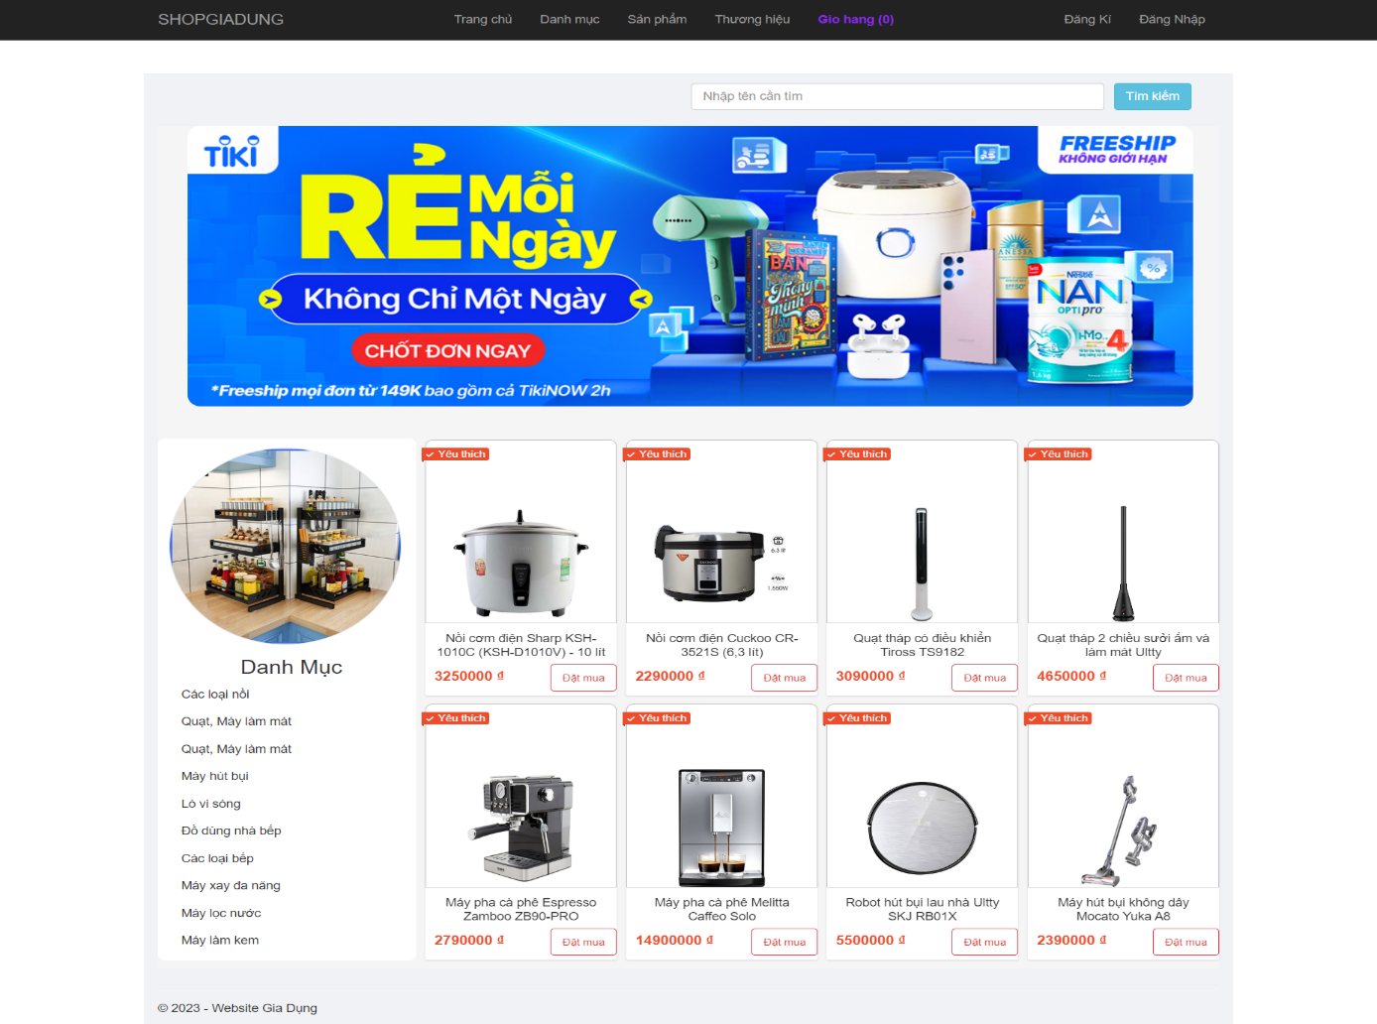

*Hình 4.2.1.1: Trang chủ*

Khi khách hàng truy cập vào trang web sẽ hiện lên trang chủ đầu tiên giúp người dùng thấy hết tất cả các sản phẩm của trang web.

* + 1. Trang đăng nhập

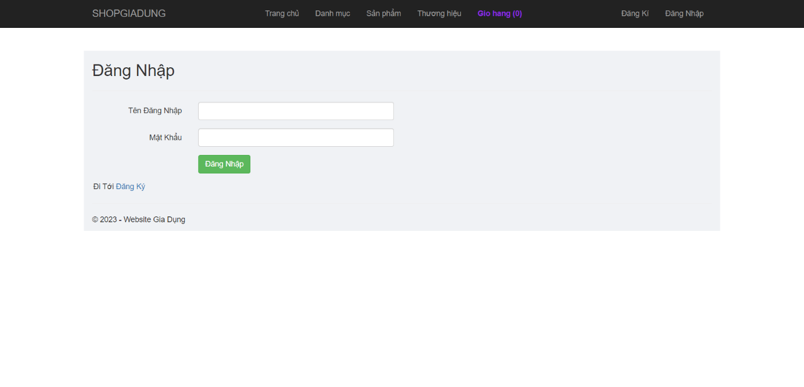

*Hình 4.2.2.1: Trang đăng nhập*

Dành cho những khách hàng đã có tài khoản trong hệ thống của trang web. Khách hàng đăng nhập để có thể mua hàng

* + 1. Trang đăng ký tài khoản

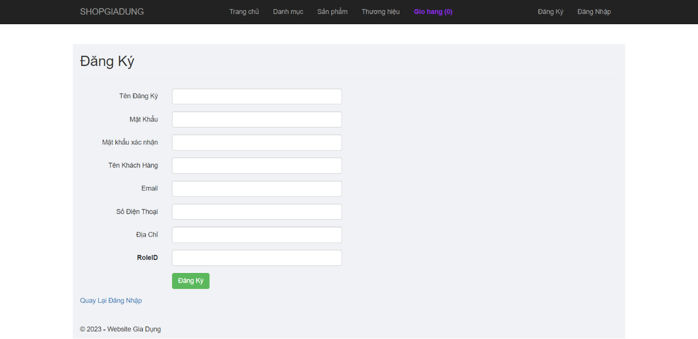

*Hình 4.2.3.1: Trang đăng ký tài khoản*

Dành cho những khách hàng chưa có tài khoản trong hệ thống của trang web. Khách hàng điền các thông tin cần thiết để tạo tài khoản giúp khách hàng có thể đặt hàng trong trang web.

* + 1. Trang sản phẩm theo loại

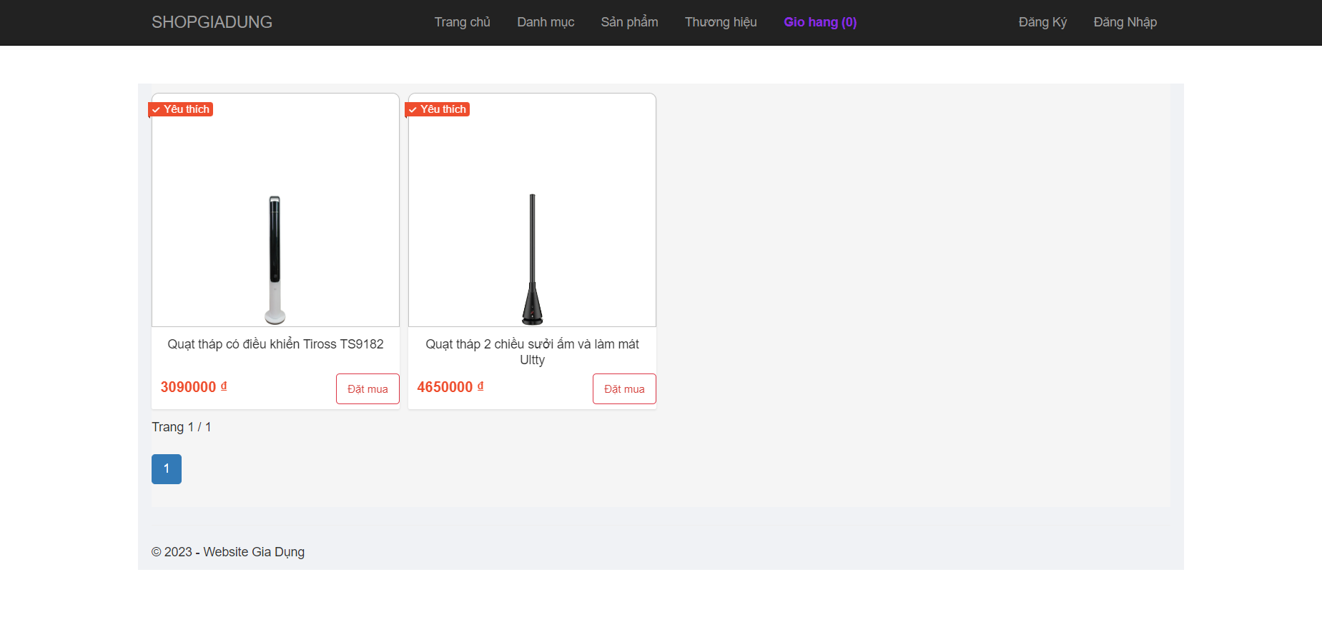

*Hình 4.2.4.1: Trang sản phẩm theo loại*

Khách hàng có thể tìm thấy những sản phẩm thuộc danh mục nhất định. Để giúp khách hàng tìm đúng loại sản phẩm mà khách hàng quan tâm một cách nhanh nhất.

* + 1. Trang danh mục

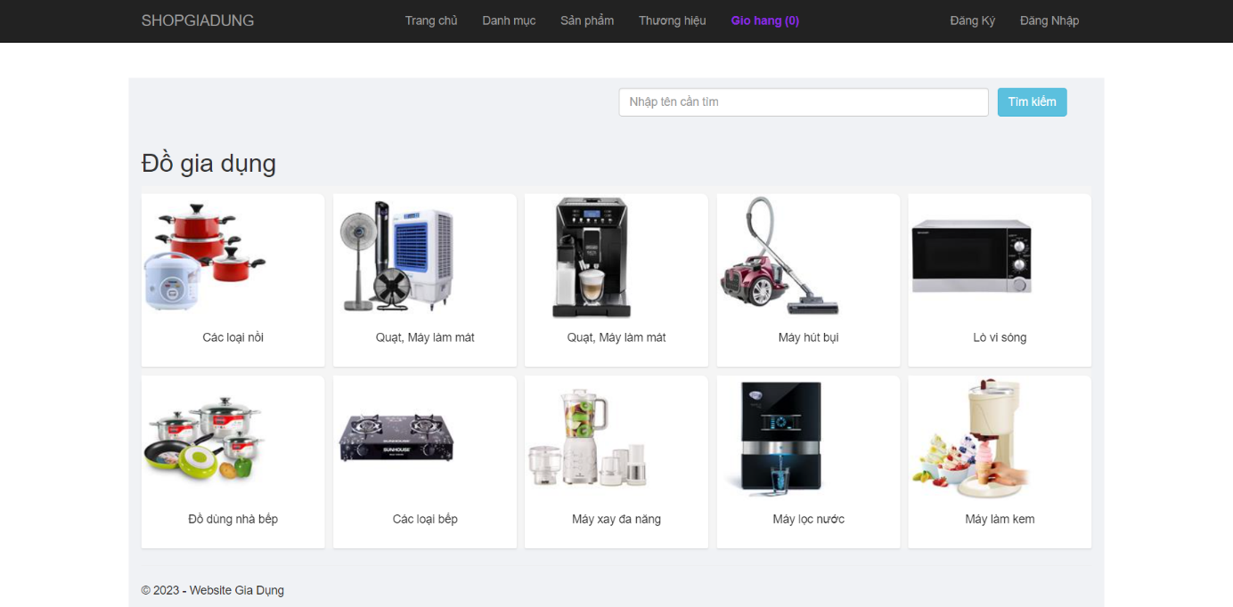

*Hình 4.2.5.1: Trang danh mục*

Khách hàng sẽ chọn danh mục liên quan đến sản phẩm cần tìm. Khi nhấn vào sẽ chuyển đến các sản phẩm thuộc danh mục đã chọn.

* + 1. Trang kết quả tìm kiếm

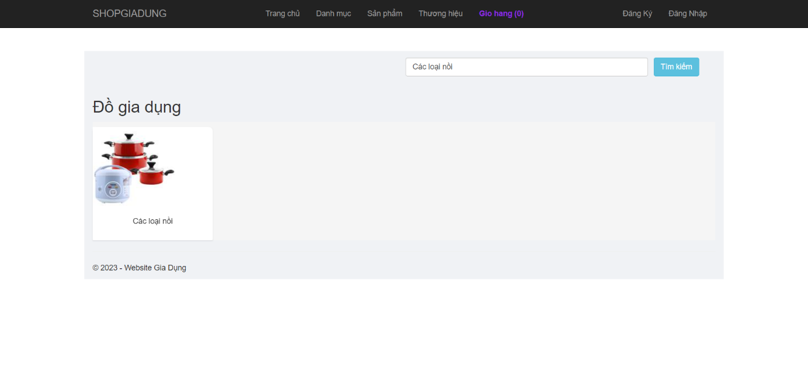

*Hình 4.2.6.1: Trang kết quả tìm kiếm*

Khách hàng muốn tìm tên của một sản phẩm có thể nhập tên của sản phẩm trong thanh tìm kiếm góc trái màn hình. Khách hàng nhấn tìm kiếm và sản phẩm khách hàng muốn tìm sẽ đợi gợi ý.

* + 1. Trang giỏ hàng

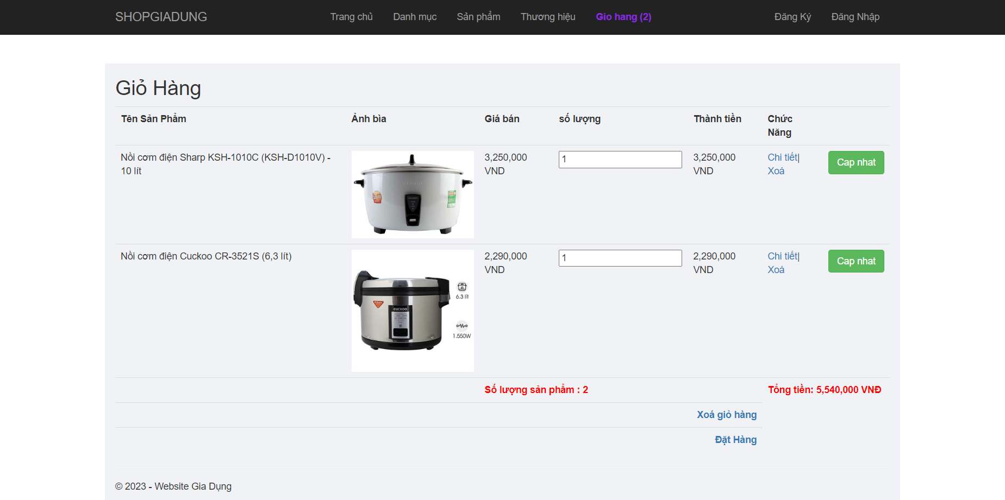

*Hình 4.2.7.1: Trang giỏ hàng*

Những sản phẩm mà khách hàng nhấn “Đặt mua” sẽ chuyển đến giỏ hàng. Khách hàng có thể kiểm tra những sản phẩm đã đặt mua trước đó.

* + 1. Trang đặt hàng

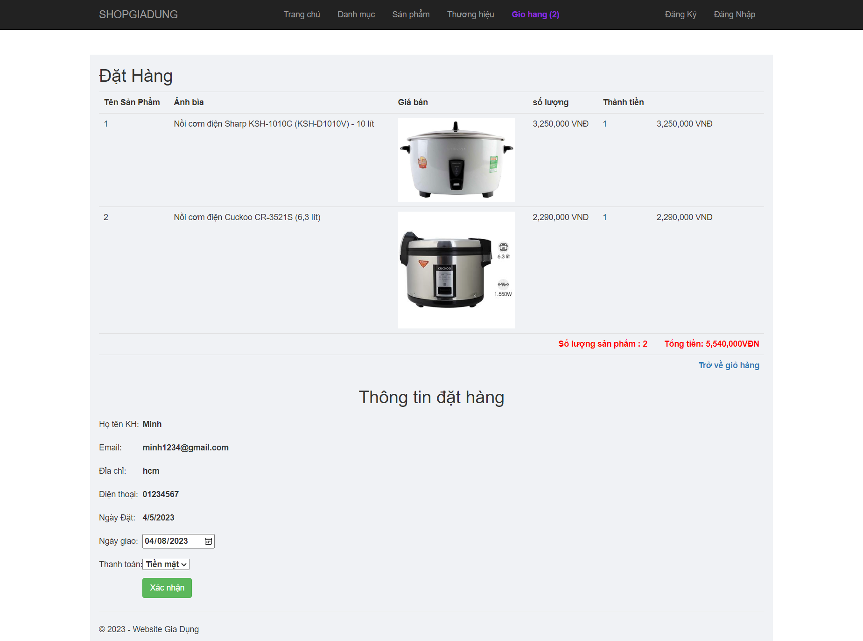

*Hình 4.2.8.1: Trang đặt hàng*

1. HƯỚNG PHÁT TRIỂN

|  |  |
| --- | --- |
| CHỨC NĂNG PHÁT TRIỂN TRONG TƯƠNG LAI | |
| YÊU CẦU | NỘI DUNG |
| TRANG NGƯỜI DÙNG | * Thêm được chức năng so sánh sản phẩm. * Thanh toán được bằng ví điện tử hoặc thẻ ngân hàng * Đăng nhập và đăng ký lên kết với tài mạng xã hội * Được đánh giá sản phẩm |
| TRANG ADMIN | * Thống kê số lượng sản phẩm đã bán * Chức năng quản lí tài khoản * Thống kê doanh thu |

*Bảng 5.1: Chức năng hướng tới trong tương lai.*

1. KẾT LUẬN

|  |  |
| --- | --- |
| CHỨC NĂNG HOẢN THIỆN | |
| YÊU CẦU | NỘI DUNG |
| TRANG NGƯỜI DÙNG | * Xem danh sách các loại * Đăng nhập và Đăng ký * Xem chi tiết sản phẩm * Thêm sản phẩm vào giỏ hàng * Cập nhật giỏ hàng * Đặt hàng * Thanh toán bằng tiền mặt * Tìm sản phẩm theo từng loại |
| TRANG ADMIN | * Chức năng thêm, xóa, sửa các sản phẩm, danh mục và nhà cung cấp |

*Bảng 6.1: Kết quả các chức năng làm được*

Thiết kế web gia dụng không chỉ có mỗi việc thiết kế xây dựng web mà còn liên quan đến nhiều tiến trình, giai đoạn được thực hiện có hệ thống có trình tự như phân tích nghiệp vụ, phân tích thiết kế.

Nhu cầu mua sắm ngày càng cao việc xây dựng một web bán hàng để đáp ứng những nhu cầu này là mang tính thực tế. Qua việc nghiên cứu đề tài này phần nào giúp củng cố về các kiển thức môn Lập trình web đã học và áp dụng những kiến thức đó để xây dựng web bán đồ gia dụng và nhiều website khác nữa.

TÀI LIỆU THAM KHẢO

[1] “Khái niệm ngôn ngữ C#.” https://codegym.vn/blog/2020/06/29/c-la-gi-tim-hieu-ve-ngon-ngu-lap-trinh-c/ (accessed Apr. 05, 2023).

[2] “SQL Server”, Accessed: Apr. 05, 2023. [Online]. Available: https://sqladvice.com/tong-quan-ve-sql-server/#a_Khai_niem_SQL

[3] “Visual Studio”, Accessed: Apr. 05, 2023. [Online]. Available: https://visualcpp.net/visual-studio-la-gi-gioi-thieu-phan-mem-visual-studio/

[4] “StarUML”, Accessed: Apr. 05, 2023. [Online]. Available: https://viblo.asia/p/staruml-cai-dat-va-trai-nghiem-4P856dn1ZY3

----------Hết---------